МУНИЦИПАЛЬНОЕ ОБРАЗОВАНИЕ «ВОРОНОВСКОЕ СЕЛЬСКОЕ ПОСЕЛЕНИЕ»

СОВЕТ ВОРОНОВСКОГО СЕЛЬСКОГО ПОСЕЛЕНИЯ

РЕШЕНИЕ
28.12.2018 № 62
Томская область Кожевниковский район с. Вороново

О внесении изменений в Генеральный план муниципального образования «Вороновское сельское поселение», утвержденный решением Совета Вороновского сельского поселения от 21.10.2013 № 50

В соответствии с частью 4 статьи 7 Федерального закона № 131-ФЗ от 06.10.2003 «Об общих принципах организации местного самоуправления в Российской Федерации», статьей 28 Градостроительного кодекса Российской Федерации, на основании статьи 14 главы 2 Устава муниципального образования «Вороновское сельское поселение», Положения о публичных слушаниях в Вороновском сельском поселении, утвержденного решением Совета Вороновского сельского поселения от 07.08.2015 № 22; а также, в связи с тем, что граница населенного пункта д. Каштаково не совпадает с генеральным планом,

Совет Вороновского сельского поселения решил:

- Внести изменения в Генеральный план муниципального образования «Вороновское сельское поселение», утвержденный решением Совета Вороновского сельского поселения от 21.10.2013 № 50 «Об утверждении Генерального плана и Правил землепользования и застройки Вороновского сельского поселения» согласно приложениям 1, 2, 3:
- изложить в новой редакции пункт 3.5 главы 3 Положения о территориальном планировании Генерального плана муниципального образования «Вороновское сельское поселение», утвержденного решением Совета Вороновского сельского поселения № 50 от 21.10.2013г согласно приложению № 1;
- изложить в новой редакции графические материалы согласно приложению № 2, 3.
- Опубликовать настоящее решение в печатном издании – газете «Знамя Труда» и разместить на официальном сайте Администрации Вороновского сельского поселения в сети Интернет.

Председатель совета Вороновского
сельского поселения Н.В. Викторова

Глава Вороновского
сельского поселения C.Н. Прокопенко

Приложение № 1
к решению Совета
Вороновского сельского поселения
от 28.12.2018 № 62

3.5. Основные технико-экономические показатели Вороновского сельского поселения
№ п/п | Наименование показателей | Един.измер. | Существующее положение. | Проектное решение  (расчетный срок)
1 | 2 | 3 | 4 | 5
1 | Территория земель сельского поселения в установленных границах, | га | 29700,00 | 29700,00
 | в том числе:
1.1 | Земли населенных пунктов – всего, | га | 716,98 | 716,98
 | с. Вороново | га | 260,97 | 260,97
 | с. Осиновка | га | 140,43 | 140,43
 | д. Еловка | га | 105,00 | 105,00
 | д. Екимово | га | 79,21 | 79,21
 | д. Красный Яр | га | 62,14 | 62,14
 | д. Волкодаевка | га | 40,84 | 40,84
 | д. Каштаково | га | 21,65 | 21,65
2 | Функциональные зоны в границах населенных пунктов
 | в том числе:
2.1 | Земельные участки в составе жилых зон | га | - | -
2.2 | Земельные участки в составе общественно-деловых зон | га | - | -
2.3 | Земельные участки в составе производственных зон | га | - | -
2.4 | Земельные участки в составе зон рекреационного и санитарно-защитного озеленения | га | - | -
2.5 | Земельные участки в составе зон сельскохозяйственного использования | га | - | -
2.6 | Земельные участки в составе зон специального назначения | га | - | -
3 | Жилищный фонд – всего, | тыс.м²  общ.пл. | 48020,90 | 48020,90
3.1 | Средняя жилищная обеспеченность | м²/чел. | - | -
3.2 | Обеспеченность жилищного фонда: | - | - | -
3.2.1 | водопроводом | % | - | -
3.2.2 | канализацией | % | - | -
3.2.3 | отоплением | % | - | -
4 | Объекты социального и культурно-бытового обслуживания
4.1 | Детские дошкольные учреждения – всего, | Шт. | 2 | 4
4.2 | Общеобразовательные школы – всего, | Шт. | 3 | 3
4.3 | Учреждения здравоохранения – всего, | Шт. | 4 | 4
4.4 | Предприятия торговли – всего, | Шт. | - | -
4.5 | Учреждения культуры – всего (клубы,ДК), | Шт | 3 | 3
4.6 | Физкультурно-спортивные сооружения (спортивный зал) – всего, | Шт | 1 | 4
4.7 | Предприятия общественного питания | Шт | - | -
4.8. | Предприятия бытового обслуживания | Шт. | - | -
5 | Транспортная инфраструктура
5.1 | Увеличение протяженности улиц и дорог с асфальтовым покрытием | п.м. | - | -
6 | Инженерная инфраструктура
6.1 | Водопотребление . | л/сут. на чел. | - | -
 | Среднесуточное водопотребление – всего | м³/сут. | 763,73 | 763,73
6.2 | Водоотведение. | л/сут. на чел. | - | -
 | Среднесуточное потребление - всего | м³/год | 562,04 | 562,04
6.3 | Электроснабжение. |  | - | -
 | потребляемая нагрузка - всего | тыс. кВт.час | - | -
6.4 | Теплоснабжение. |  | - | -
 | расход тепла | МВт. | - | -

Приложение № 2
к решению Совета
Вороновского сельского поселения
от 28.12.2018 № 62
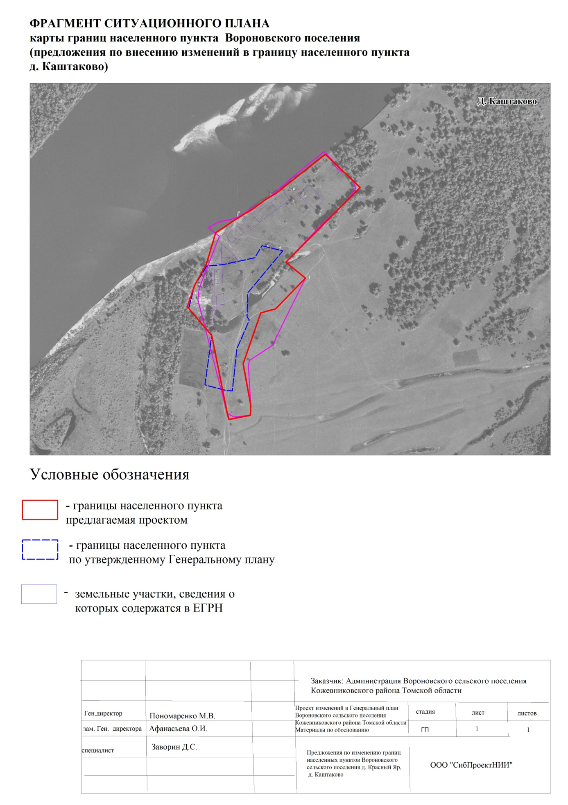

Приложение № 3
к решению Совета
Вороновского сельского поселения
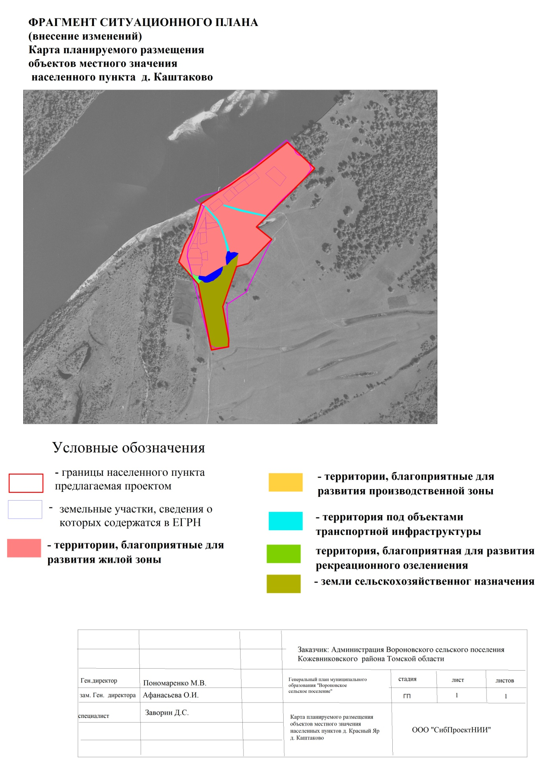от 28.12.2018 № 62

